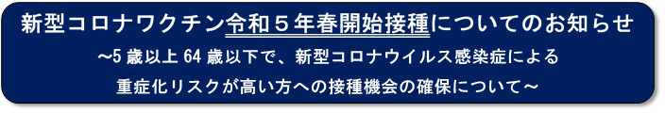
５歳以上64歳以下で基礎疾患を有する方及び重症化リスクが高いと医師が認める方、または重症化リスクが高い方が集まる場所でサービス提供する医療機関、高齢者・障がい者施設等の従事者は、新型コロナワクチン令和５年春開始接種の対象者となります。
つきましては、新型コロナワクチン令和５年春開始接種の対象者で接種を希望される方は、下記により届出をお願いします。
この届出を受け付けた後、新型コロナワクチン令和５年春開始接種に係る接種券付き予診票を郵送します。
なお、令和５年春開始接種の対象者は、令和５年秋開始接種（９月以降）において、さらに１回の追加接種を受けることができます。
記

１ 届出書の受付期間 令和５年４月３日から８月１８日（令和５年春開始接種終了時期）

２ 届出方法 以下の3つの方法があります。
①【別紙】「令和５年春開始接種届出書」を市役所・支所に提出
提出先 市役所１階 新型コロナウイルスワクチン接種対策班または各支所（郵送可）
② コールセンター（☎ ０５０-５４４５-５０６１ 9時～17時 土・日・祝日も可）
にお電話ください。
【別紙】に記載の整理番号と、氏名、生年月日、電話番号をお伝えください。
③ 電子申請 別紙の二次元バーコードを読みこんでください。

３ その他
・５歳の方については、本年８月末までに５歳に達する方を対象にしています。
接種時において、満５歳に達していないと接種できませんのでご注意ください。
・64歳は、8月末日までに64歳に達している方を対象にしています。
・年齢は、誕生日の前日に１歳加算されます。

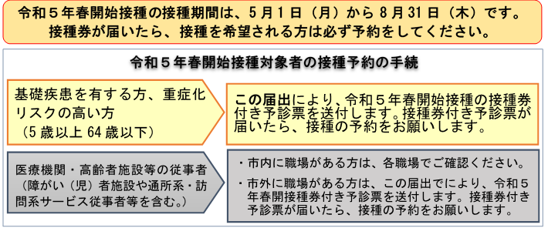
○基礎疾患を有する方は、次の事項のいずれかに該当する方です。

該当する項目に☑をお願いします。

【18歳以上の方】
□ 慢性の呼吸器の病気
□ 慢性の心臓病（高血圧を含む。）
□ 慢性の腎臓病
□ 慢性の肝臓病（ただし、脂肪肝や慢性肝炎を除く。）
□ インスリンや飲み薬で治療中の糖尿病又は他の病気を併発している糖尿病
□ 血液の病気（ただし、鉄欠乏性貧血を除く。）
□ 免疫の機能が低下する病気（治療や緩和ケアを受けている悪性腫瘍を含む。）
□ ステロイドなど、免疫の機能を低下させる治療を受けている
□ 免疫の異常に伴う神経疾患や神経筋疾患
□ 神経疾患や神経筋疾患が原因で身体の機能が衰えた状態（呼吸障害等）
□ 染色体異常
□ 重症心身障害（重度の肢体不自由と重度の知的障害とが重複した状態）
□ 睡眠時無呼吸症候群
□ 重い精神疾患（精神疾患のため入院している、精神障害者保健福祉手帳を所持している、
又は自立支援医療（精神通院医療）で「重度かつ継続」に該当する場合）や知的障害（療育
手帳を所持している場合）

□ 基準（BMI 30以上）を満たす肥満の方

【5歳以上18歳未満の方】
□ 慢性呼吸器疾患
□ 慢性心疾患
□ 慢性腎疾患
□ 神経疾患・神経筋疾患
□ 血液疾患
□ 糖尿病・代謝性疾患
□ 秋性腫瘍
□ 関節リウマチ・膠原病
□ 内分泌疾患
□ 消化器疾患・肝疾患等
□ 先天性免疫不全症候群、HIV感染症、その他の疾患や治療に伴う免疫抑制状態
□ その他の小児領域の疾患（高度肥満、早産児、医療的ケア児、施設入所や長期入院の児、
摂食障害（ただし、脂肪肝や慢性肝炎を除く。）

※ この届出内容は、新型コロナワクチン接種に関する事務以外には使用しません。
【別紙】
令和５年春開始接種届出書

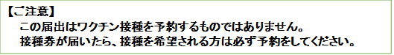

整理番号 |  | ←前回接種したときの接種券番号
氏 名
住 所
（住民票所在地）
生年月日 (西暦） | 年 月 日
電話番号
（日中連絡のつく電話）

基礎疾患を有するので、新型コロナワクチン令和５年春開始接種の届出を行います。

令和5年 月 日

被接種者又は保護者自署
（自署できない場合は代筆可、被接種者が16歳未満の場合は保護者自署）

※ この届出は、重症化リスクの高い基礎疾患を有する方が、基礎疾患新型コロナワクチン
令和５年春開始接種に必要な接種券付き予診票を得るために届け出るものです。
※ 届出書は、新型コロナワクチン接種に関する事務以外には使用しません。
※ ワクチン接種の際には、予診票に「基礎疾患名」を記載していただく必要があります。
※ コールセンター（☎ 050-5445-5061 9時～17時 土・日・祝日も可）でも受
け付けています。上欄記載の整理番号と、氏名、生年月日、電話番号をお伝えください。
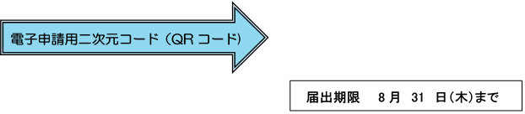
※ 電子申請もできます。

提出先】 豊後大野市役所 市民生活課 新型コロナウイルス接種対策班 ・ 各支所
電話 0974-22-1001（内線2109. 2110. 2906）

